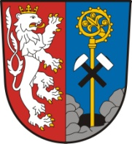
Městský úřad Hrob

U Radnice 234, 417 04 Hrob

ZÁKAZ UKLÁDÁNÍ ODPADU MIMO KONTEJNERY a sběrné nádoby!!!
Je zakázáno odkládání veškerého odpadu mimo nádoby určené ke sběru odpadů (kontejnery 1100 l, DUO, 120 l a 240 l PET, PAP a SKO), toto platí zejména u nádob na tříděné odpady (papír, plast a sklo).
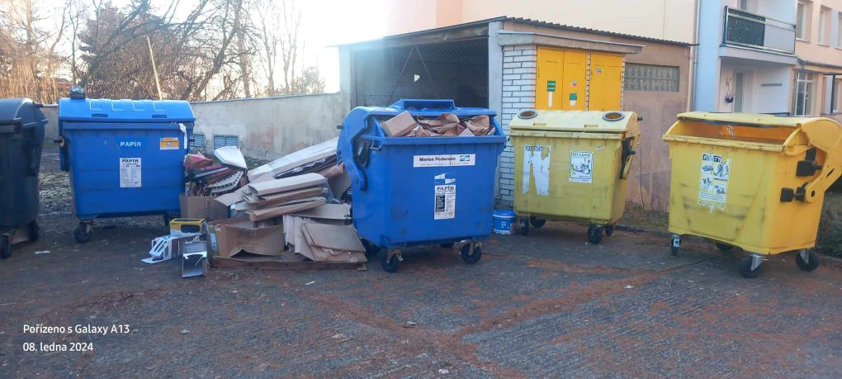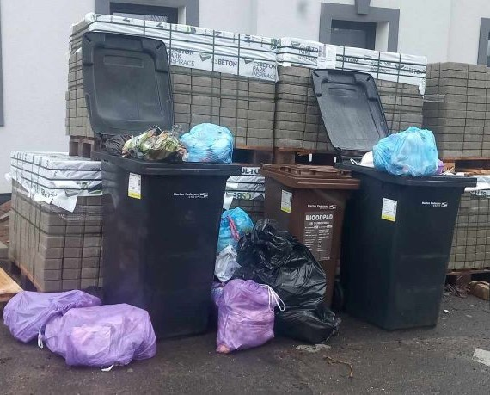
TAKTO NE!!!

Aby se zabránilo brzkému přeplnění je zapotřebí krabice, kartony a lepenku sešlapat, natrhat, nařezat. Např. krabice od televize, mikrovlnky a jiných rozměrných předmětů, vhozené do kontejneru vcelku, rapidně snižují kapacitu sběrné nádoby. U plastu, kam patří i kovové obaly, je rovně důležité odpad sešlapat nebo zmačkat.
Při naplnění kontejnerů neodkládejte odpady vedle nádob, ale vyhledejte jiné nádoby v obci s dostatečnou kapacitou nebo vyčkejte, až bude odpad vyvezen svozovou firmou. Zaměstnanci obce mají i jinou práci, než neustále uklízet a likvidovat odpad po spoluobčanech!!! Město Hrob poskytuje občanům dostatečnou možnost pro likvidaci odpadů. V případě naplněnosti nádob můžete odpad (vytříditelné složky komunálního odpadu) odevzdat zdarma na sběrném dvoře!
Občané musí nést odpovědnost za odpad, který sami produkují!!!
Ukládání jakéhokoliv odpadu mimo nádoby k tomu určené je přestupkem, za který občanům hrozí pokuta do výše 50.000 Kč.

